附件一：

南京机电职业技术学院新生入学调研问卷（2020级）
本调研问卷旨在对南京机电职业技术学院新生刚入学阶段的基本情况做调研，主要从招生参考、报到当天的满意度、入学教育培训的满意度、对学习的投入程度和期望值、学生的开学初规划和职业期望等方面展开，从学生的角度和期望出发，进行分析研究，以期进一步提升学院的人才培养质量和综合竞争力。感谢您的配合！(注：5分：非常满意 4分：满意 3分：基本满意 2分：不满意 1分：很不满意)
一、问卷正文
1. 您被我校录取的形式是
A. 普通高考 B. 职高高考 C：自主招生(提前招生) D：其他招生途径
2. 您是通过何种渠道报考我院的（ ）
A. 学校招生网 B. 当地高考咨询会 C. 亲戚朋友介绍
D. 班主任或学校推荐 E. 校友推荐
F. 媒体 ◎扬子晚报 ◎现代快报 ◎安徽青年报 ◎招生考试报 ◎省教育考试院网站 ◎其他
3. 你当初填报专业志愿时，最主要的依据是什么？
A. 学校品牌 B. 专业爱好 C. 就业优势 D. 技能培养
E. 地理位置 F. 他人推荐 G. 其他
4. 您对报到当天学院提供相关服务的满意程度？
A. 入学服务满意度 ◎5分 ◎4分 ◎3分 ◎2分 ◎1分
B. 手续办理满意度 ◎5分 ◎4分 ◎3分 ◎2分 ◎1分
C. 校园环境满意度 ◎5分 ◎4分 ◎3分 ◎2分 ◎1分
D. 宿舍安排满意度 ◎5分 ◎4分 ◎3分 ◎2分 ◎1分
E. 食堂餐饮满意度 ◎5分 ◎4分 ◎3分 ◎2分 ◎1分
5. 入学教育后，您对学院各方面制度政策的了解程度？
A. 对学院概况和规章制度了解程度 ◎5分 ◎4分 ◎3分 ◎2分 ◎1分
B. 对专业及核心课程了解程度 ◎5分 ◎4分 ◎3分 ◎2分 ◎1分
C. 对考证考级信息了解程度 ◎5分 ◎4分 ◎3分 ◎2分 ◎1分
D. 对学分获取及毕业条件了解程度 ◎5分 ◎4分 ◎3分 ◎2分 ◎1分
E. 您还想了解的学院其他方面制度政策
6. 您对目前所学专业的了解及感兴趣程度（ ）
A. 非常了解该专业，很有兴趣好好学
B. 对专业比较了解，但是不是个人自己选择，兴趣不大
C. 对专业了解不多，但是有兴趣好好学
D. 对专业完全没有兴趣，也不想了解，想转专业
7. 你希望通过专业的学习，主要获取哪些方面的能力（ ）（可多选）
A. 专业知识 B. 专业技能 C. 职业素养 D. 创新创业
8. 除了专业学习，您还想在什么方面获得提升 （可多选）
A. 创新思维能力的培养 B. 管理与沟通能力的提升 C. 文体宣传能力的培养
D. 职业技术能力的提高 E. 法律维权意识的增强 F. 学历的提升
G. 其他
9. 您对哪类社团、兴趣组的兴趣度比较高（ ） （可多选）
A.科技创新类 B.文体艺术类 C.知识技能类
D.文化宣传类 E.其他
10. 大学阶段，您对自身的发展如何定位，有无目标计划？（ ） （可多选）
A. 积极参加团委和学生会工作
B. 努力成为班委、为班集体服务
C. 参加社团、发展自己的兴趣
D. 把主要精力放在学习上、打好基础
E. 还处于迷茫状态、暂时没有计划
11. 通过三年的学习，您期望达到的目标？（ ）
A. 以优异的成绩毕业，并找到与专业对口的工作
B. 顺利毕业，找到薪水较高但不一定专业对口的工作
C. 毕业，但不依赖该专业找工作
D. 继续升学，专转本
E. 其他
12. 毕业后，您最期望的工作类别（ ）
A. 不怕辛苦，工资待遇越高越好
B. 工作轻松，工资高低无所谓
C. 能体现个人价值，与工资待遇、就业环境无关
D. 自主创业
E. 升学继续深造
F. 其他
13. 从高中步入大学，角色变换后您在哪些方面还不太适应。（可多选）
A. 适应当前大学生活 B. 业余时间多，无从安排。
C. 集体生活复杂 D. 生活习惯的转变出入过大
E. 其他
14. 您在中学期间掌握哪些计算机软件？ 信息系专业了解
A windows操作系统 B办公office C计算机编程 D数据库管理
15. 刚步入大学的您，还希望学院在哪些方面给予指导和帮助？

附件二：
调研问卷APP版答题流程图
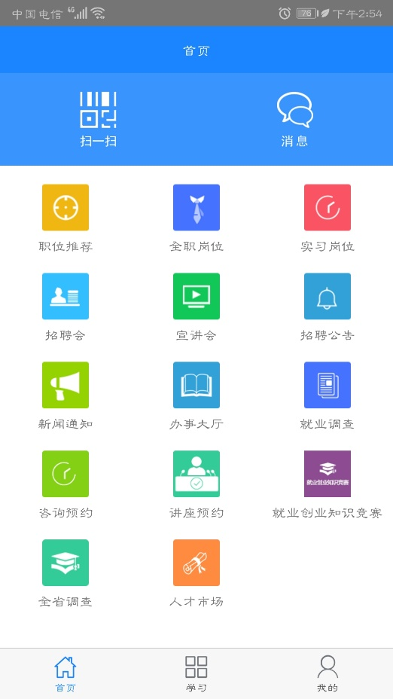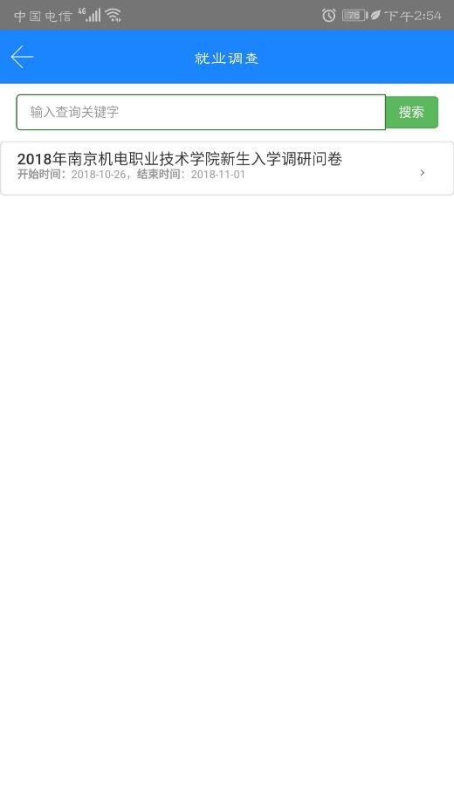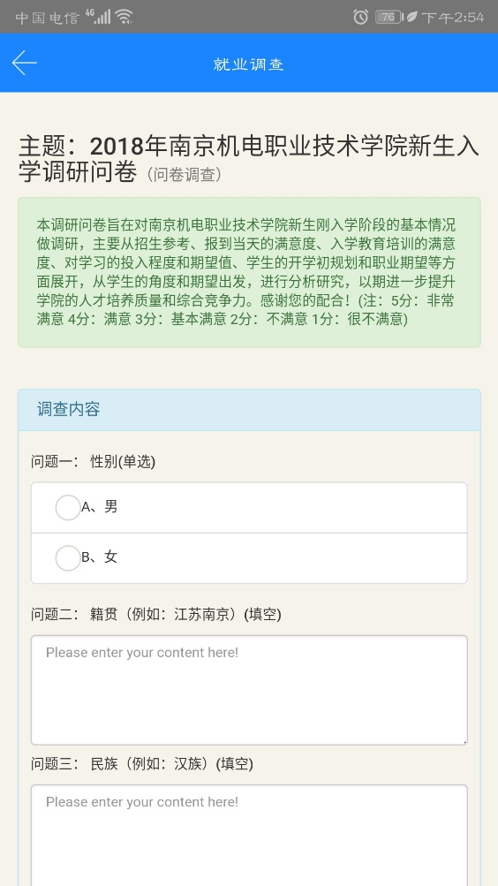

附件三：
调研问卷网页版答题流程图

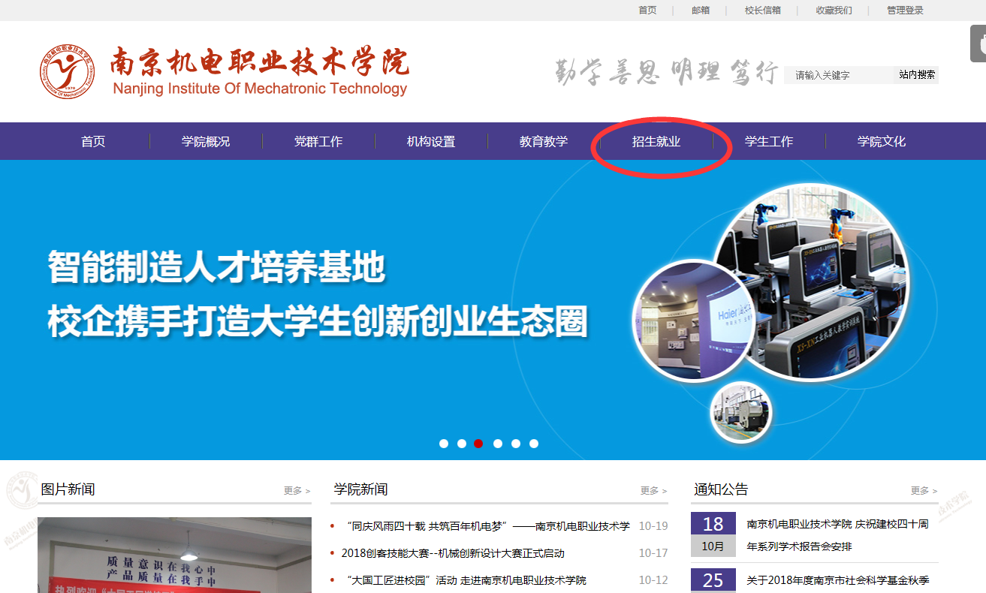

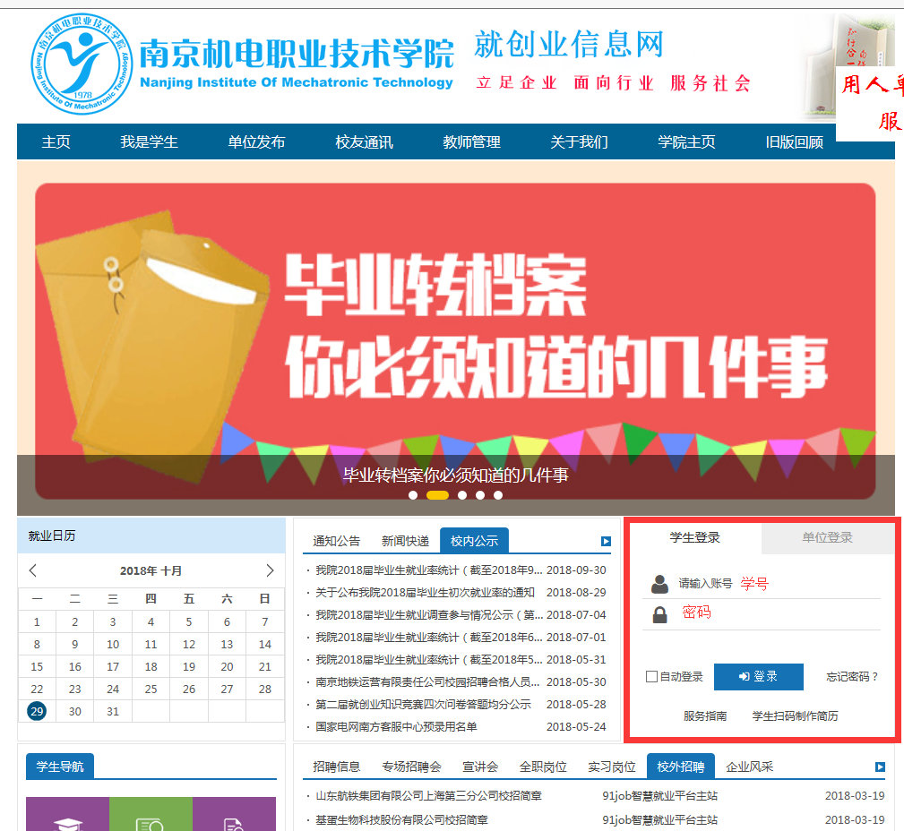

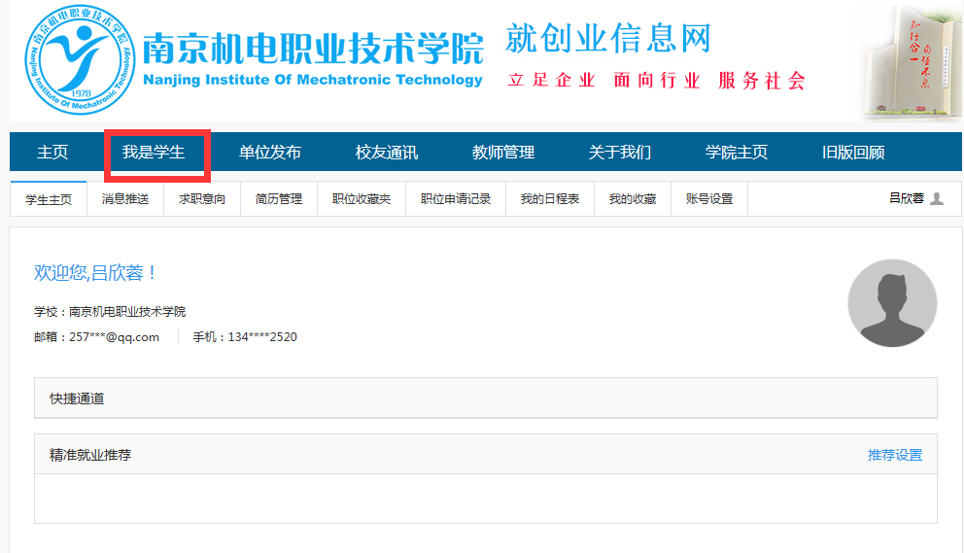

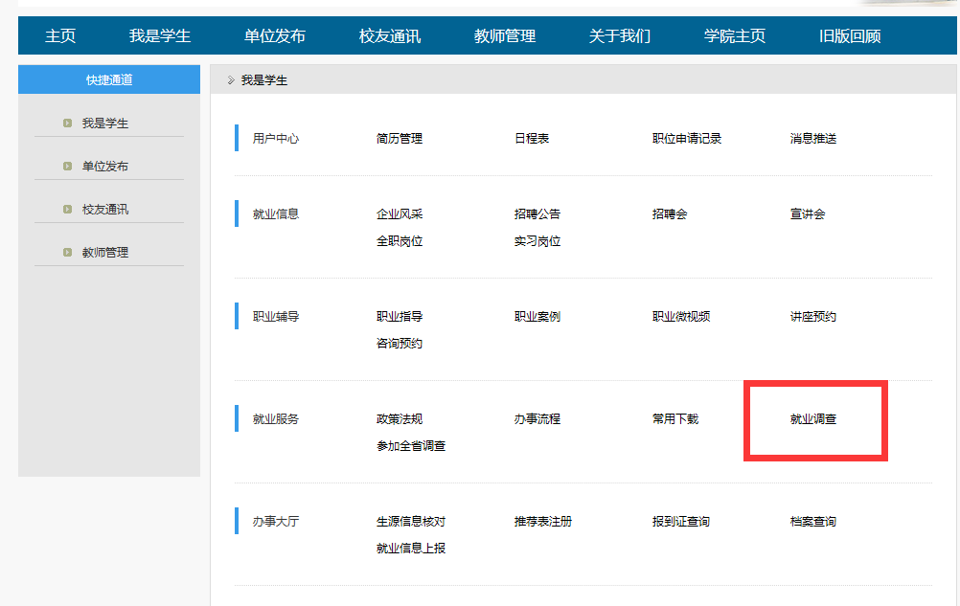

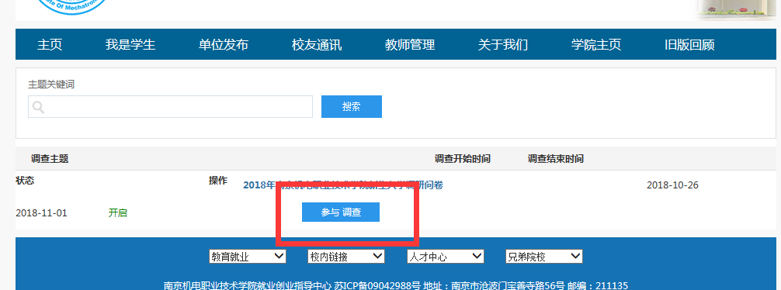

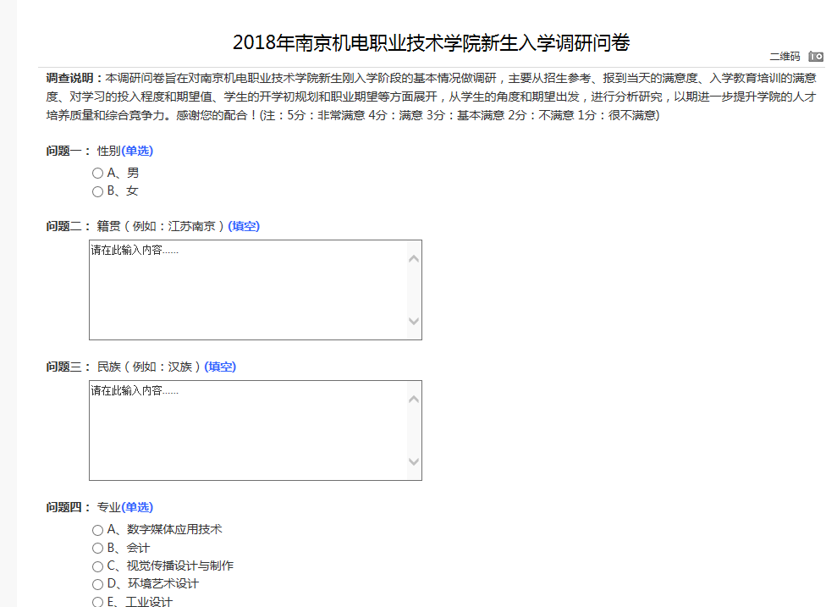

完成答题提交即可

